B.XVI – amuletos

▪ B.XVI.1 – Fálico (Fascinum).

Béal – Beal A-XXVII, 1
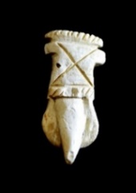  1 -Gades  (M. de Cádiz) | 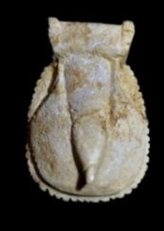  2 -Gades  (M. de Cádiz) | 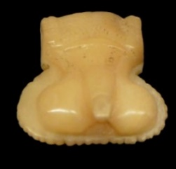  3 –Ilici  (M. de Elche) | 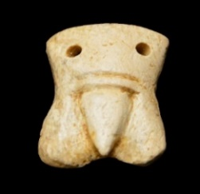  4 -Gades  (M. de Cádiz)
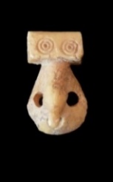  5 -Emporiae.  (MAC. Ampurias) | 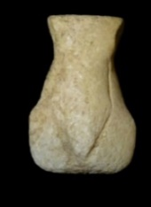  6 -Baelo Clavdia  (MAN Madrid) | 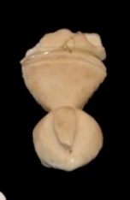  7 -Ilici  (M. de Elche) | 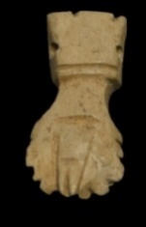  8 -Baetvlo  (M. Badalona)
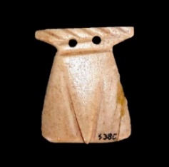  9 - Baza  (M. de Granada) | 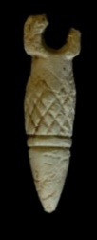  10 -Emporiae  (MAC Ampurias)
Características: Piezas para colgar que reproducen esquemáticamente el aparato reproductor masculino. El pene y los testículos, incluso en algunos en la parte superior, de forma muy esquemática el vello púbico. Van desde los más realistas como los de Gades (nº 2) o Ilici (nº 3) hasta los más esquemáticos como los de Baza (nº 10), o Emporiae (nº 11).
Área de hallazgos en Hispania: Gades (Cádiz), Baelo Clavdia (Bolonia, Cádiz), Baetvlo (Badalona), Tarraco (Tarragona), Vil.la de Molins Nous (Riudoms), Emporiae (Ampurias), Ilici (La Alcudia de Elche, Alicante) , Baza (Granada,), Ibiza. Son muy abundante en la costa Mediterránea y gaditana.
Área de dispersión: Cremona (Italia), Stobi (Macedonia). Similares en Aqvincvm (Budapest, Hungría).
Cronología: En la vil.la de Molins Nous se fecha en la primera mitad del siglo IV d.C. En Cremona se fecha en el siglo I a.C. En Cádiz, son frecuentes en los siglos I y II d.C. En Tarragona entre mediados del I d.C. e inicios del II d.C.

▪ B.XVI.2 – Higa.
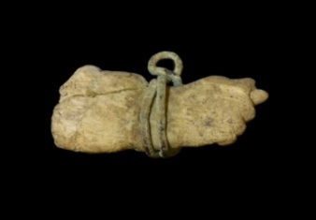  1 -Baelo Clavdia  (MAN Madrid) |  | 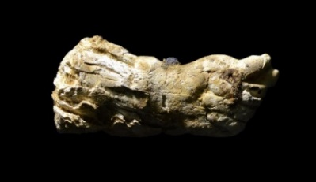  2 -Gades  (M. Cádiz) |  | 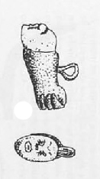  3 – Carteia  (M. San Roque, Cádiz)
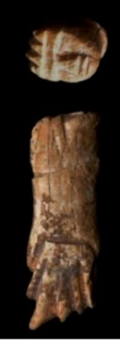  4 -Astigi  (M. Ecija) |  | 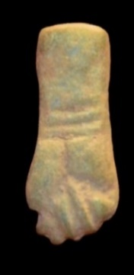  5 -Italica  (M. de Sevilla) | 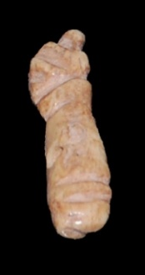  6 –Carthago Nova  (M. Cartagena) | 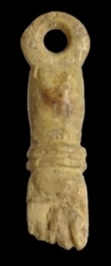  7 -Puig des Molins  (M. Prehistoria Valencia)
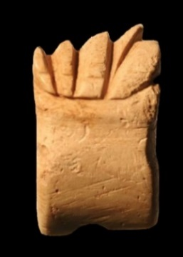
8 -Torre d’Ares
(MNA Lisboa)

Características: Antebrazo que remata en puño cerrado haciendo la higa. Hay cuatro variantes: a) - únicamente el antebrazo con puño cerrado, más o menos bien definido (nº 1,2, 5 y 6). b) frontal con argolla (nº7). c) esquemática, caso de la pieza de Torre d’Ares (nº8). d) – Doble. Por un lado antebrazo que remata en puño representando la higa (naturalista o semiesquemático), y en el contrario se ha labrado un rostro humano (nº 3 y 4). De este último modelo, únicamente conocemos los ejemplares béticos de Astigi y Carteia.
Área de hallazgos en Hispania: Baelo Clavdia (Bolonia, Cádiz), Gades (Cádiz), Carteia (San Roque, Cádiz), Italica (Santiponce, Sevilla), Astigi (Écija, Sevilla), Puig des Molins (Ibiza), Ibiza, Carthago Nova (Cartagena), Torre de Ares (Tavira, Portugal).
Área de dispersión: Vervlamivm (Wheeler), Delos (Grecia).
Cronología: I – II d.C.

▪ B.XVI.3 – Doble. Higa y falo.
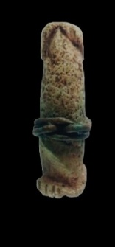  1- Avgvsta Emerita  (Consorcio Mérida) | 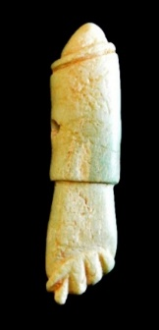  2 -Gades  (M. de Cádiz) | 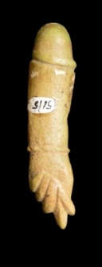  3 -Gades  (M. de Cádiz) | 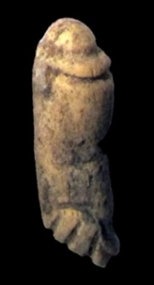  4 -Gades  (M. de Cádiz)
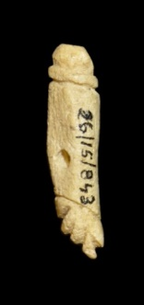  5 -Baelo Clavdia  (MAN Madrid) | 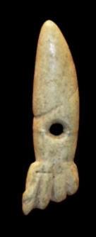  6 -Italica  (M. de Sevilla) | 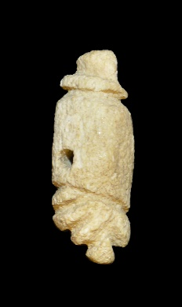  7 -Gades  (M. de Cádiz)
Características: Piezas para colgar que reproducen por un lado el aparato reproductor masculino, normalmente el glande, y por el contrario en puño cerrado haciendo la higa. Como en los casos anteriores los encontramos más explícitos o esquemáticos.
Área de hallazgos en Hispania: Gades (Cádiz), Baelo Clavdia (Bolonia, Cádiz), Italica (Santiponce, Sevilla), Avgvsta Emerita (Mérida), Regina Casas de Reina, Badajoz).
Área de dispersión: Southwark (Kenyon), Colchester (Inglaterra), Maguncia (Mainz, Alemania), Avgvstodvnvm (Saône-et-Loire, Autun, Francia).
Cronología: Mikler, en el siglo I d.C. En Avgvsta Emerita, se fecha en el siglo I d.C. Este modelo de amuletos tuvo buena acogida en los primeros siglos del imperio.

Análisis:
Los amuletos fálicos fueron uno de los objetos a los que los romanos les atribuían propiedades mágico-protectoras, que ayudaban a sus portadores a afrontar las fuerzas ocultas que les acechaban. Las representaciones fálicas más antiguas hunden sus raíces en la prehistoria, si bien su significado es diferente al que van a tener en el mundo romano. Representaciones que van a estar presentes en culturas como la hindú, egipcia, griega o etrusca entre otras.
En el mundo romano las figuras fálicas no tenían las mismas connotaciones eróticas que se le ha dado en la actualidad, podríamos decir que se apoyan más en un fundamento religioso. Fascinus era una divinidad romana personificada en un falo (phallos), cuya función era la de favorecer la fertilidad en las mujeres, y alejar y proteger contra el mal de ojo (fascinum). Plinio el Viejo nos comenta que su culto fue confiado a las Vestales. El mal de ojo, era una creencia muy arraigada entre los romanos. Para ellos, es un tipo de maldición que provoca daño sólo con la mirada, incluso de forma involuntaria, sin necesidad de la intervención de las divinidades. Se atribuye a los ojos que tienen efecto pernicioso, de ahí que se le denomine “el mal de ojo”.

Las representaciones fálicas tenían una doble vertiente: por un lado estaban ligadas a la fertilidad (tanto de la mujer como de la naturaleza), y, por otro, asumían un significado benefactor contra la envidia, “el mal de ojo”. De ahí, que al falo se le asignase el nombre de fascinum. Plinio, lo denomina: “Fascinus, medicus invidiae”. La representación del órgano viril en la sociedad romana, al quitarle esas connotaciones obscenas, y eróticas, y darle un carácter profiláctico y apotropaico, estaba integrado en la vida cotidiana, como podemos ver en las calzadas, fachadas de algunas viviendas, en representaciones arquitectónicas (puentes, acueductos, etc. -en este caso con carácter colectivo-.), en mosaicos, cerámica, pintura, etc. Lo que realmente les interesaba era que la fertilidad les fuese favorable, y protegerse del mal de ojo. Una forma de salvaguardase de las potenciales desgracias que pudieran sucederles fue la adopción de elementos protectores, plasmados en amuletos, cuya misión principal era ahuyentar toda amenaza, hacerle frente, sacar la hechicería, y atraer la buena suerte. Podríamos decir que la representación del fascinus está unida a la superstición, a las creencias, a la protección, a la reparación, o simplemente como un amuleto que llevaba implícito todos esos significados. El falo, como acabamos de ver, se consideraba uno de los remedios más poderosos contra el mal de ojo. Pensaban que protegía a los individuos más sensibles a este tipo de hechizos, como eran los recién nacidos, las mujeres embarazadas o que acababan de dar a luz, y en general a los niños y las personas que tuviesen éxito. Al parecer, como expresa Plinio, tenía muy buen predicamento entre el mando militar. La forma más personalizada de protección eran llevarlos pegados al cuerpo. Sabemos que estos amuletos fálicos se colgaban en el cuello de los niños, junto con la bullae, como refleja Persio: “Ecce auia aut metuens diuum matertera cunis exemit puerum frontemque atque uda labella infami digito et lustralibus ante saliuis expiat, urentis oculos inhibere perita”, o Varron: “…los portan los infantes para prevenirse de los maleficios…”. Dicho talismán lo llevaban los impúberes hasta cumplir los 17 años, etapa en la que tomaban la toga viril.
Similares propiedades, apotropaica y profiláctica, tenía la Higa, o “mano impúdica”. Se representaba con el consabido gesto del dedo pulgar de la mano derecha introducido entre el índice y el segundo dedo, simbolizando la unión de ambos sexos. Usualmente también suele aparecer asociado al falo (en un extremo la higa y en el contrario el falo), con la misión de reforzar aún más la prevención. MacGregor plantea que su elaboración en otras materias primas, como puede ser el coral o el azabache, “les otorgaban poderes protectores adicionales, pero no hay indicios de que los huesos o las astas fueran considerados especialmente eficaces en este contexto”. La popularidad de este amuleto, como protector contra el mal de ojo, ha perdurado hasta nuestros días en el mundo mediterráneo, como podemos comprobar, por ejemplo, en Andalucía, en Andújar (Jaén), con la representación de la Virgen de la cabeza, o en Asturias, donde hay una firme creencia popular en el poder beneficioso que tiene la higa de azabache.

Hasta la fecha, la mayoría de los estudios se han ceñido a los amuletos de metal, mucho más numerosos, quedando en un segundo plano los realizados en hueso o marfil. Es posible que también se realizasen en un material perecedero, como podría ser la madera. Si nos atenemos a las clasificaciones que se han realizado de los fetiches metálicos, observamos, groso modo, que prácticamente repiten el mismo repertorio.

En Hispania, al igual que en el resto del Imperio, estos pequeños objetos (entre 2 y 6 cm de longitud, aunque encontramos algunos de mayor tamaño), son muy frecuentes, como venimos diciendo, los realizados en metal (bronce, plata u oro); en menor medida en hueso. La presencia en la península Ibérica de amuletos fálicos y de higas, tanto en material óseo como en metal, está constatada desde época fenicia, principalmente en el sur peninsular, más concretamente en el ámbito de influencia de la costa gaditana. En este espacio territorial se va a mantener con el mismo vigor esta tradición durante el periodo romano, como podemos comprobar por el gran número de muestras recogidas en la Bahía de Cádiz. En general, los amuletos (fálicos y las higas) ejecutados en hueso se van a extender mayoritariamente por la línea de la costa mediterránea, con ligeras incursiones hacia el interior, como vemos por las piezas recogidas en Emerita o en Baza. En el resto del territorio hispano, esta profusión disminuye centrándose sobre todo en las manifestaciones localizadas en mosaicos, en elementos arquitectónicos, como por ejemplo en el puente y el acueducto de Mérida, en relieves de Castvlo y Caparra o en la muralla de Ampurias.

En el caso de los amuletos de hueso, hemos preferido clasificarlos en base a tres modelos básicos (falos, higas, y falos-higas, con sus respectivas peculiaridades), dado que jugaban el mismo rol que los metálicos, proteger al individuo que los llevaba puesto. Hemos observado en líneas generales, que la tradición ha jugado un papel importante en su desarrollo. Así, por ejemplo, el área de influencia púnica va a contar con una mayor presencia que en aquellas zonas donde su contacto fue menor. Nos ceñimos únicamente al material óseo, no sabemos si este mismo proceso se podría hacer extensible al material metálico.
De los seis grupos que formulan Hoyos y Vázquez, a la hora de clasificar los amuletos fálicos, únicamente coinciden, con los realizados en hueso/marfil, con los modelos: A.1 - Simples frontales sobre placa, A.2 – simples de perfil, y A.3 - Dobles (Higa y falo).

En el primer grupo (B.XVI.1), que corresponde con el tipo A.1 de Hoyo-Hoys, se engloban las representaciones donde únicamente se plasma el aparato reproductor masculino. Dentro de este amplio grupo recogemos cuatro posibilidades: a) – naturalistas. b) – semiesquemáticos. c) – esquemáticos, y d) – pene recto.
La representación fálica es la que cuenta con el mayor número de representaciones en Hispania. El falo se elabora sobre un fondo plano (placa), con el miembro viril en reposo. En el muestrario recogido vemos que se pueden presentar: a) - de forma naturalista (XVI.1, nº 1-3). Se representa el falo y los testículos en bajorrelieve, en algunas piezas, como la de Ilici (nº 3), con altas dosis de realismo. En ocasiones se marca en la parte superior, mediante incisiones, el vello pélvico, como observamos en el caso de la pieza procedente de Gades (nº1). b) - La imagen del falo es seminaturalista. El glande y los testículos, se plasman sin tanto detalle. c) - La tercera variante, la esquemática, es de la que menos piezas conocemos. Aquí, mediante rebajes se marcan de forma sinuosa el pene, los testículos y el bello pélvico, como podemos ver en la piza de Baza (nº 10). d) - Se trata de un prototipo bien documentado en metal, no así en hueso, del que únicamente contamos con un solo ejemplar (Emporiae). Siguiendo la clasificación Hoyos-Vázquez, correspondería con el modelo A.2. En este caso, se representa al órgano masculino de forma recta. En uno de los extremos se marca el glande, y en el contrario deberían colocarse los testículos (como ocurre en los metálicos), que en nuestro caso remata en anilla para colgar. Su área de expansión se localiza en la costa mediterránea, hasta Cádiz. La cronología de este grupo es amplia entre los siglos I-IV d.C., siendo los primeros siglos la etapa de máximo apogeo.

El segundo grupo (B.XVI.2), es un modelo en el que se representa la higa (digitum infamis). El prototipo básico representa el puño cerrado con el dedo pulgar apareciendo entre los dedos índice y corazón. Distinguimos cuatro representaciones: a) – lateral naturalistas. b) – frontal con anilla. c) – esquemática. d) – doble (higa-rostro humano).
a) – Naturalista (nº 1-2). La pieza se trabaja con detalle, prácticamente como una escultura. Se representa el antebrazo, la muñeca -con una pulsera (Italica), con dos (Carthago Nova), o sin ellas-, y el puño mostrando el denominado dedo impúdico. Este modelo, como vemos en el amuleto de Baelo, llevaba una arandela de metal en torno a la articulación para poder colgarse. b) – Únicamente conocemos el colgante de Puis des Molins (Ibiza). La representación es similar a la anterior, con la diferencia que el objeto está realizado para estar colgado de frente (nº 7). En este caso también lleva una pulsera ancha en la muñeca. La parte contraria a la higa remata, en la misma pieza, en una anilla para colgar. Este modelo es el que ha perdurado hasta nuestros días, como podemos apreciar en la tradición mantenida en Asturias y Andújar (Jaén). c) – El modelo esquemático es de los menos usuales (nº 8). El único representante que conocemos procede de Torre d’Ares (Portugal). Se representa el puño haciendo la higa, sin ningún tipo de detalle. Es un modelo difícil de distinguir, si no fuese por la posición de los dedos. d) – En este prototipo priva la doble representación. Tiene como finalidad incrementar la fuerza protectora del amuleto. Se representa en un lado el antebrazo, muñeca y puño haciendo la fica, y en el contrario se ha labrado un rostro humano. La higa puede ser más realista, como la Carteia (nº 3), o con tendencia a la esquematización, como la de Astigi (nº 4). En ambos casos el colgante se colocaba en la zona de la muñeca, para ser vista de forma horizontal.
Como en el grupo anterior, el ámbito principal de desarrollo se localiza en la costa mediterránea de influencia púnica, siendo en el área gaditano donde se da con mayor profusión.
Cronológicamente se sitúan entre los siglos I-II d.C. Sin embargo, es posible que alguna de las variantes, como puede ser el caso del grupo b, continuase un tiempo después. Nos basamos en que precisamente este modelo ha tenido un mayor recorrido histórico, llegando hasta nuestros días, como ya hemos comentado en el apartado correspondiente.
Por último, el grupo B.XVI.3 corresponde con el tipo A.3.2 de Hoyo-Hoys. Se considera el arquetipo de la doble protección. Es uno de los modelos que tuvo buena aceptación en el Imperio romano. La imagen más estándar representa en un extremo el falo y en el opuesto la fica. Apreciamos dentro de este prototipo dos posibilidades de representación: a) seminaturalista (1-6). b) – esquemático (7-8). En el primero (a), se representa con cierto detalle el glande en un lado y en el contrario, separado por un tronco/antebrazo, la higa. En algunos casos, como en el de Cádiz (nº 3), se ha plasmado una pulsera en la muñeca que termina en el dedo impúdico. Hay algunos piezas, como las de Avgvsta Emerita (nº1) o Gades (nº 5), donde el signo de la fica está menos marcada. En el segundo (b), la ejecución de la pieza es más esquemática. Mediante trazos bien marcados se plasma, en un lado, el glande y, en el contrario, la higa. Son piezas pequeñas que no sobrepasan los 3 cm de long.

El área de expansión de los modelos de este grupo se circunscribe mayoritariamente a la costa gaditana, con incursiones hacia Italica y Avgvsta Emerita. Este dato pone de manifiesto el fuerte arraigo que mantienen las tradiciones púnicas en el ámbito de Gades durante el periodo romano. Cronológicamente, las piezas hispanas realizadas en hueso, de este grupo, tienen su máximo desarrollo fundamentalmente en los dos primeros siglos del Imperio. Ahora bien, las piezas más antiguas realizadas en hueso, en el área de la Bahía de Cádiz, deben tratarse como una continuación, sin interrupción, desde el periodo púnico. Por lo tanto, hay que situarlas en temporalmente en los inicios de la dominación romana.

Perdigones et al. 1987a: 73. Tumba 15, fig. 5. Tumba infantil. Las piezas forman parte de un collar que, aparte de estas dos placas fálicas, también había cuentas de collar de pasta vítrea. Cuentas circular de hueso, un falo alado de bronce y un colgante fálico.
Ciurana 2009-20011: 218, fig. 6. Falo más esquematizado que forma parte de un colgante de un collar infantil. Necrópolis de la calle. Antoni Company i Fernández de Córdoba de Tarragona.
Romero i Alarcón 2002: 69.Nº inv. 9R-17. Presenta las mismas características que el de Baelo Clavdia o Granada.
Navarro-Navarro 2009: 171. Catálogo. Mide 2.7 cm de alto; 2,6 cm de ancho y 0,95 cm de grosor. Nº Inv. LA-1630.
Museo de Granada. Nº inv. CE13639 y CE04385. Mide 4,1 cm de altura. Se les asigna cono crótalos. Pensamos, al tener la superficie posterior totalmente plana y la anterior con la representación esquemática de los órganos sexuales masculinos, que deben tratarse de dos amuletos fálicos. Siglo I-II d.C.
Vives y Escudero 2017: lám. XXVIII, nº 7,8 y 16.
Passi-Volonté 2008: 13-14, fig.13. Guarda grandes similitudes con los de Gades e Ilici. Bianchi 2018: 444, lám. 5, nº 2.
Kovancaliev 2021: 332-334. En Stobi se han recogido cuatro amuletos fálicos realizados en hueso que presentan las mismas características que los recogidos en Baelo Clavdia (T.3, nº 1), los de Emporiae (T3, nº 2), o los de Gades y Baza (T.3, nº 3).
Lassányi 2017): 7 y 9.
Romero i Alarcón 2002: 69
Excavación realizada en la Avda. San Severiano 10/2017 Fase 3. Higa de marfil. Mide 5 cm de long. 2,1 cm de ancho máximo y 1,6 cm de alto. Aparecen en la misma tumba dos higas más, una de hueso (mide 2,5 cm long. 0,5 de ancho máximo y 0,75 de alto) y la otra en marfil (mide 1,8 cm de long. 0,6 cm de ancho máximo y 0,35 de alto). Se fechan en el siglo I d.C.
Vaquerizo 2010: 61, fig. 30. Necrópolis de la calle Bellidos. Fechada en el siglo I d.C.
Vives y Escudero 2017: lám. XXVIII, nº 1-5. Difícil de diferenciar si son de época romana o anterior, dado que el autor no lo específica y las incluye todas en época púnica. Este tipo de colgantes tiene una arraigada tradición.
MacGregor 1985: 106 fig.61 a-d.
Deonna 1938: lám. CI, nº 390.
Museo de Cádiz, Nº inventario: 26690, 28490 y 28492. Todos ellos recogidos en las excavaciones de la ciudad.
Este objeto podría llegar a incluirse entre las piezas de juego (E.VII), dado que el orificio central podría cumplir esa función. El hecho de que sea muy fino nos plantea dudas, por lo que hemos decidido incluirlo en este apartado.
Sabio-Alonso 2015a: 26-27. Nº inv. 3002/47/1. Necrópolis de la Corchera. Siglo I d.C. (Ficha de Méndez y Sabio).
MacGregor 1985: 106 fig.61 e.
Crummy 1983: 139, fig. 164, nº 4258-9.
Mikler 1997: 20, lám 8, nº 9.
Rodet-Belardi-Vhardron-Picault 2005: 156, fig. 5 i.
Mikler 1997: 20. Recoge paralelos en: Mâlain, Vechten, Novaesivm, Vindonissa, Augst, Rississen, Cambodvnvm, Pompeya y Delos. Muy frecuente en Inglaterra.
López Velasco. 2007-2008: 188.
Zarzalejos et al. 1988: 303.
Plin. Nat Hist., XXVIII, 39
Hoyo-Vázquez Hoys 1996: 445 – El falo fue venerado como la personificación del dios Fascinus, cuyo culto era confiado a las Vestales romanas (Plin. Nat. Hist. XXVIII, 39), y tenía como misiones alejar el fascinum o mal de ojo, producir la germinación de las plantas secas y favorecer el alumbramiento de hembras estériles”. Alvar Nuño 2010: 149.
Hoyo-Vázquez Hoys 1996: 444. Recogen la tesis de Montero “tuvo en la antigüedad doble función: poderoso instrumento contra la fascinación o mal de ojo, con su doble virtualidad de elemento profiláctico y apotropaico”.
Zarzalejos et al. 1988: 303. “La representación de los genitales masculinos encarna en este sentido, un doble valor, conectado con funciones preventivas, por un lado y con el carácter de talismán de la buena suerte por otro”.
Plin. Nat. Hist., XXVIII, 39. El falo es el sanador de la envidia (Tomado de López Velasco. 2007-2008: 190).
Hoyo-Vázquez Hoys 1996: 448. “Eran formas colectivas más que individuales de protección contra el mal de ojo, con carácter profiláctico y apotropaico”. López Velasco. 2007-2008: 191. Vázquez Hoys 2009: 49. “también se colocaba sobre elementos arquitectónicos: puentes, acueductos, edificios, establos, impidiendo la acción maligna del ojo del invidus”.
Zarzalejos et al. 1988: 303.
También lo llevaban algunas mujeres como adorno.
Plin. Nat Hist. XXVIII, 39.
López Velasco. 2007-2008: 190. Recoge que: “los generales victoriosos hacían sus desfiles triunfales con fascinum colgados de sus carros para evitar la envidia de otros militares… la envidia es compañera de la gloria, el origen del odio”. Bianchi 2018: 431-433. “…existía la costumbre de colgar un amuleto en forma de falo en el cuello de los niños, definido como un fascinum. Se cree que opera contra la mala suerte. Este protector se consideró efectivo también para los adultos, en particular los comandantes militares”.
Vallejo 2007: 52. “En época romana, el uso de amuletos estuvo muy extendido, especialmente entre las mujeres y los niños, los más vulnerables a males y enfermedades. Se concebían para llevarlos colgados, cerca de la piel, ofreciendo su magia protectora y benefactora (magia profiláctica)”.
Pers. Sat. II, 31.34. “Mira cómo una abuela o una tía materna llena de supersticiones levanta de su cuna a un niño y con el dedo infame y saliva lustral empieza por purificarle la frente y los húmedos labios, pues es experta en conjuros contra el mal de ojo”.
Varro. Ling. VII, 97.
Hoyo-Vázquez Hoys 1996: 444. López Velasco. 2007-2008: 165.
Gómez et al.2021: 135. “..el pulgar y el corazón habrían representado el pene introducido en la vulva”.
MacGregor 1985: 105-106.
Zarzalejos et al. 1988: 303. Vallejo 2007: 52. López Sánchez 2017: 10: “Ambos signos apotropaicos refuerzan el sentido de obligar a la mirada fascinadora a alejarse, ante la visión del gesto impúdico…. En épocas posteriores, su extensión a otros materiales como el azabache, redunda en el doble valor del amuleto, por la forma simbólica y por el material en que está realizado”.
MacGregor 1985: 105-106.
Gómez et al.2021: 135. “suelen colgarse a día de hoy de las cunas de los bebés para protegerles”.
López Velasco. 2007-2008: 192.
Los amuletos de hierro y de bronce eran los más asequibles para el público en general, mientras que los de plata y los de oro estaban reservados para las clases sociales más elevadas.
Gómez et al.2021: 118-140. Más de medio centenar proceden de la capital gaditana.
Zarzalejos et al. 1988: 303.
Hoyo-Vázquez Hoys 1996: 452 ss. Acorde a la ordenación que hemos realizado, los amuletos que presentamos coinciden con: A.1 – Simples de frente sobre placa, pene en reposo, a veces se resalta el paquete testicular. Puede o no llevar vello púbico mediante una serie de incisiones. A.2 – Simpe de perfil. Piezas cilíndricas que simulan el pene recto. A.3.2 Doble. Higa y falo. Vástago cilíndrico, termia en la parte derecha en un glande y en la parte izquierda en la higa o mano impúdica.
Grupo A1 de Zarzalejos et al. (1988: 313), “Falos simples de frente. Placas frontales, representaciones completas, en que las que se representa más o menos naturalista el aparato reproductor masculino”.
Gómez et al.2021: 135.
Grupo A1 de Zarzalejos et al. (1988: 313), “Falos simples de frente. Placas frontales, representaciones completas, en que las que se representa más o menos naturalista el aparato reproductor masculino”.
Bianchi 2018: 431-433.

